Az ipari termelői árak 2023 októberében az egy évvel korábbihoz képest 6,6%, az előző hónaphoz viszonyítva 0,6%-kal mérséklődtek
2023 októberében az ipari termelői árak átlagosan 6,6%-kal alacsonyabbak voltak az egy évvel korábbihoz képest. A belföldi értékesítés árai 0,4%-kal emelkedtek, az exportértékesítéséi 9,9%-kal csökkentek. A nagy eltérést elsősorban az okozta, hogy az alapvetően hazai piacra termelő, azon belül nagy súlyt képviselő energiaiparban a belföldi értékesítési árak még meghaladták az egy évvel korábbi szintet, miközben az exportértékesítési árak már jelentősen elmaradtak attól. Az ipari termelői árak alakulásában a forint euróval szembeni, egy év alatt történt erősödése is szerepet játszott. Az előző hónaphoz viszonyítva mind a belföldi értékesítési árak, mind az exportértékesítési árak 0,6%-kal mérséklődtek, így az ipari termelői árak is összességében 0,6%-kal csökkentek.
2023 októberében a 2022. októberihez képest:
A belföldi értékesítés árai átlagosan 0,4%-kal növekedtek, ezen belül a 65%-os súlyt képviselő feldolgozóiparban 0,7%-kal csökkentek, míg a 30%-os súlyú energiaiparban (villamosenergia-, gáz-, gőzellátás, légkondicionálás) 0,4%-os volt az emelkedés. Az élelmiszeripar értékesítési árai lényegében nem változtak (+0,1%).
Az ágazatok rendeltetés szerinti csoportjai közül belföldön az energia- és továbbfelhasználásra termelő ágazatokban együttesen 1,5%-kal alacsonyabbak voltak, a beruházási javakat gyártókban 3,5%, a fogyasztási cikkeket gyártókban 4,1%-kal nőttek az árak.
Az ipari exportértékesítési árak 9,9%-kal csökkentek, ezen belül a 90%-os súlyt képviselő feldolgozóiparban 4,5, a 9,8%-os súlyú energiaiparban 51,3%-kal voltak alacsonyabbak az árak.
2023. január–októberben a 2022. január–októberihez képest:
A belföldi értékesítés árai 31,0, az exportértékesítéséi 0,9%-kal emelkedtek, így az ipari termelői árak összességében 10,8%-kal voltak magasabbak.
Sajtókapcsolat:
- kommunikacio@ksh.hu
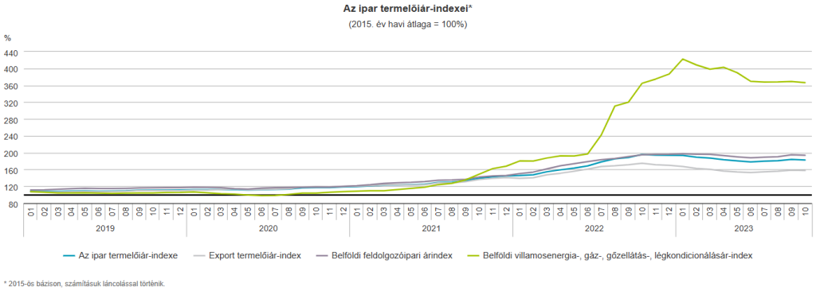 | © Központi Statisztikai Hivatal
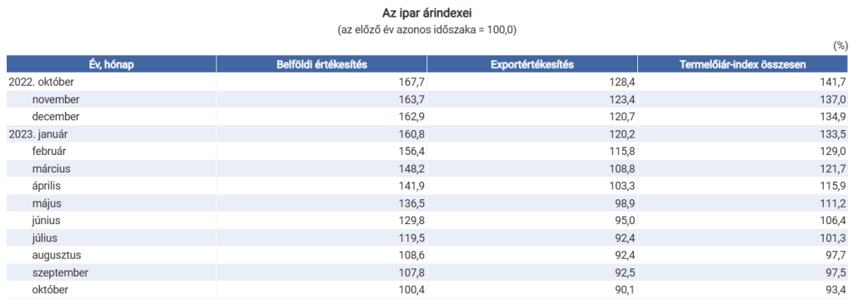 | © Központi Statisztikai Hivatal
Eredeti tartalom: Központi Statisztikai Hivatal
Továbbította: Helló Sajtó! Üzleti Sajtószolgálat
Ez a sajtóközlemény a következő linken érhető el:

